사 유 서
이름 | 정지아 | 결석 날짜 | 26.05.28(목)
스터디 이름 | 챌린저 트랙 | 소속 팀 | 4팀
사 유
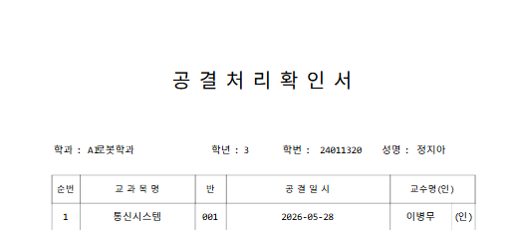

20 년 월 일
신청인 : (인)

